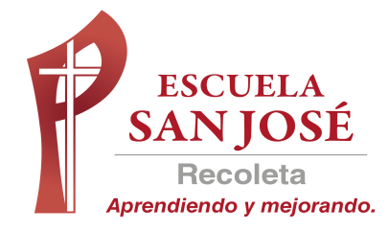
GUIA DE TRABAJO INGLES
SEMANA 2 AL 6 DE NOVIEMBRE
SEGUNDO BASICO

OBJETIVOS: Escribir (por ejemplo: copiar o completar) palabras y oraciones simples de acuerdo a un modelo, acerca de temas conocidos o de otras asignaturas.

UNIDAD: ‘THE INDIGENOUS PEOPLE IN CHILE’ (LOS PUEBLOS ORIGINARIOS DE CHILE)

Actividad N°1: observa la siguiente imagen de los pueblos originarios de Chile correspondientes a la Zona Centro y Sur) (CENTER AND SOUTH OF CHILE)

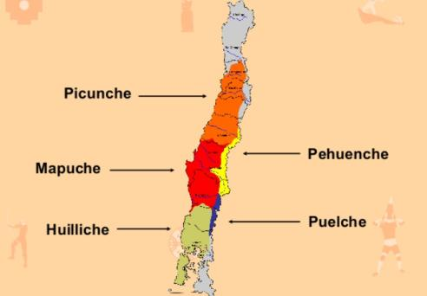

Actividad N°2: observa el vocabulario de alimentos que consumían estos pueblos

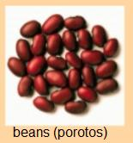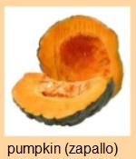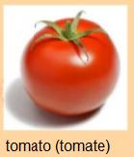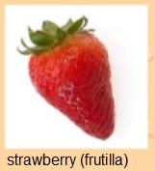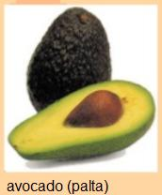

Actividad N°3: escribe la palabra
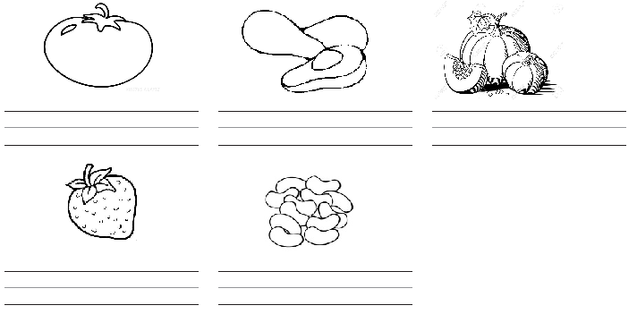

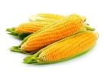
Actividad N°4: descubre la palabra y escríbela correctamente

1. M O T O T A …………………………………………..

2. S A N E B …………………………………………..

3. K U N P M P I …………………………………………..

4. D A C O V A O …………………………………………..

5. W A S T R E B R Y………………………………………….

SOLUCIONARIO: la idea es que resuelvas los ejercicios por ti mismo (a) o con ayuda de un adulto y luego revises y corrijas si es necesario

ACTIVIDAD 3
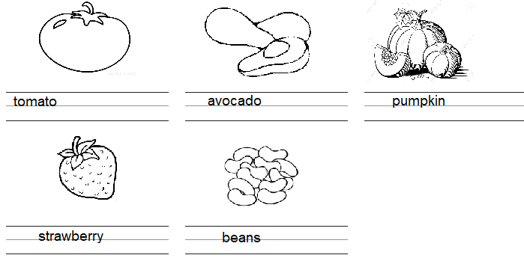

ACTIVIDAD 4
1. TOMATO
2. BEANS
3. PUMPKIN
4. AVOCADO
5. STRAWBERRY

